GUÍA RELIGIÓN Y VALORES

Nombre: | Curso: 1°A | Fecha: semana N° 16
¿QUÉ APRENDEREMOS?
Objetivo (AO2): Reconocer la particularidad propia, de los demás y acciones que les ayudan a crecer sanos y felices.
Contenidos: Resiliencia.
Objetivo de la semana: Distinguir acciones que desarrollan la resiliencia en tiempos de pandemia.
Habilidad: Distinguir.

¿Qué necesito saber?

Para comenzar necesitas saber de qué se trata la habilidad de distinguir y qué entendemos por resiliencia.
Entonces:
Distinguir cuando: Reconocer a una persona o una cosa entre varias por alguna característica o señal distinta.
Entendemos por resiliencia: capacidad que tiene una persona para superar circunstancias dificiles.
Las crisis no son deseables, pero pueden llegar a ayudarnos a aprender cosas valiosas.

UNA OPORTUNIDAD PARA SEGUIR APRENDIENDO
En las semanas anteriores hemos visto la importancia de practicar valores como la responsabilidad, solidaridad y empatía para cuidarnos entre todos y relacionarnos mejor con nuestro entorno cercano y con nuestra comunidad. Esta semana hablaremos de las cosas que podemos aprender aún en una situación dificil y desconocida como esta pandemia, para salir adelante y en conjunto superar esta situación difícil.
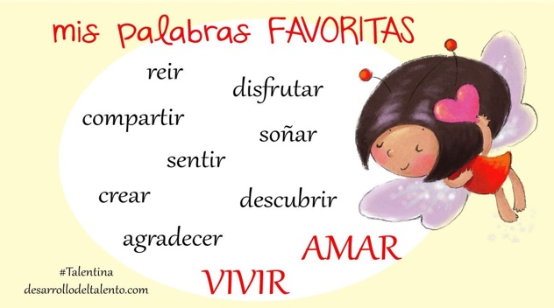

¿QUÉ PODEMOS APRENDER EN UNA SITUACIÓN DIFÍCIL?

- Podemos empatizar con las personas más vulnerables y entender mejor la situación de las personas que se enfrentan a emergencias cada año en el mundo.
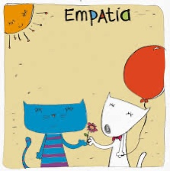

- Desarrollamos nuestro sentido de la responsabilidad y de la colaboración para cuidarnos a nosotros mismos y ayudar al resto.
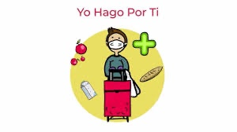

- Aprendemos a motivarnos y realizar acciones como quedarnos en casa o utilizar mascarillas siempre para formar parte de la solución y no agrandar el problema.

PARA REFLEXIONAR
¿Qué cosas positivas has podido aprender durante esta situación? ________________________________________________________________________________________________________________________________________________________________

No olvides enviar una foto de tus actividades terminadas al WhatsApp del curso.
Autoevaluación o Reflexión personal sobre la actividad:
¿Qué fue lo más difícil de este trabajo? ¿Por qué? ................................................................................................................................................................................................................................................................................................................................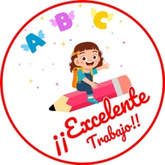
Actividad: Motivando a otros.
Esta semana te invito a escribir y dibujar un mensaje positivo de ánimo y esperanza para poder alegrar el día de quien lo vea.
Instrucciones: 1. Escribe y dibuja un mensaje que anime a las demás personas. 2. Pega tu mensaje en una ventana o algún lugar que la gente puede ver desde la calle. 3. Observa el ejemplo.
Ejemplo:
Ahora es tu turno.

